上机实验报告4

感想心得：

第四次上机后后进一步加深对类和对象的理解掌握几种对象传递的使用方法掌握静态成员的概念和使用，主程序中分别定义A,B,C三个学生。包含三个函数，其中有静态变量，初始化设置，一个函数主要完成班费花销计算。

这次实验对于类的理解要求较高，函数的功能作用要分布清晰详尽。三个函数要分别完成花销计算和余额显示。初始值一开始定义错误，但后来进行了更正，还有姓名的初始化，最后完成了这次实验。

程序过程：

#include <iostream>  
#include <string.h>  
using namespace std;  
class TStudent  
{  
private:  
    char m_Name[6];  
    static float m_ClassMoney;  
    //m_ClassMoney为静态成员变量，保存班费  
public:  
    void InitStudent(char*);  
    void ExpendMoney(float);  
    static void ShowMoney(); //静态成员函数  
};  
float TStudent::m_ClassMoney = 1000; //静态成员变量的初始化  
void TStudent::InitStudent(char name[])  
{  
    strcpy_s(m_Name, name);  
}  
void TStudent::ExpendMoney(float money)  
{  
    m_ClassMoney -= money; //班费为原先的减去花费的  
    cout << m_Name << "花费班费" << m_ClassMoney << endl;  
}  
void TStudent::ShowMoney()  
{  
    cout << "班费还剩余" << m_ClassMoney << endl;  
}

运行结果：

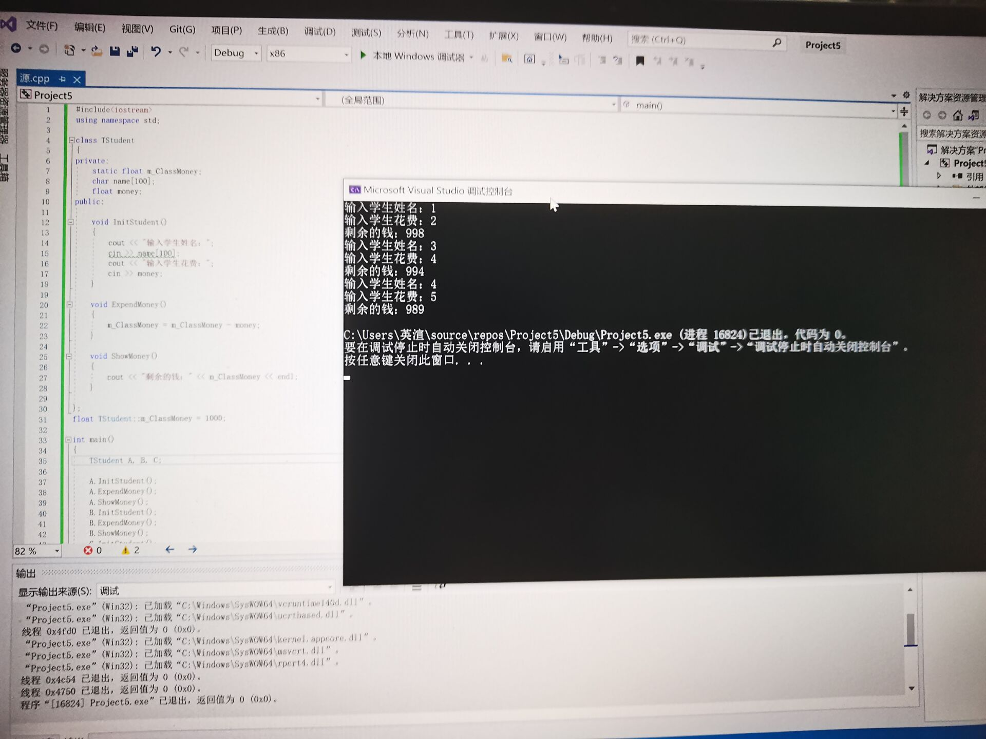

Copyright ©2021-2099 zhaoyingxuan. All rights reserved